注意事项
- 为了保护人身及设备安全，使用前请详细阅读使用说明书，并严格按说明书要求规范操作。
- 为保证仪器工作的可靠性，请勿将仪器左右侧的散热孔堵塞。
- 不要让任何异物掉入机箱内，以免发生短路。
- 试验之前请将仪器可靠接地。
- 做CT变比试验时，请将CT二次绕组的接地线断开。
- 做PT伏安特性时，请将被测PT的一次绕组的零位端接地。
- 如主机不能与电脑进行通讯时，请检查你的电脑串口是否设置为COM1口。
- 主机最多可保存45组数据，掉电后数据不丢失。

本公司保留对此说明书修改的权利。产品与说明书不符之处，以实际产品为准。若在使用中存在技术问题，请与公司联系。

目 录
- 产品主要特点 ..……………………………………..…….…….………….
第二章 主要技术参数……………………………………………………
1 装置面板结构说明………………………………………………
第三章 单机运行软件操作方法……………………………………………
1 旋转鼠标使用方法………………………………………………

2 主菜单……………………………………………………………
3 CT伏安特性试验……………………………………………………
3.1 CT伏安特性试验的软件界面……………………………………….
3.2 CT伏安特性试验方法……………………………………………….
3.3 使用主机单机试验……………………………………………....
3.4 使用外部升压器试验………………………………………......
3.5 测试结果操作说明…………………………………………..…
3.6 误差曲线…………………………………………………
3.7 查阅以前所保存的测试数据…………………………………..
4.0 CT 变比极性试验…………………………………………………
4.1 CT 变比极性试验的软件界面………………………………………
4.2 CT 变比试验接线……………………………………………………
4.3 CT变比试验方法…………………………………………………
4.4 CT二次侧回路检查…………………………………………………
4.5 PT伏安特性试验方法…………………………………………..
4.6 PT变比极性试验方法………………………………………..
4.7交流耐压测试方法……………………………………
5 PC 机操作软件使用说明…………………………………………..
附录1 故障维护…………………..
附录2 如何更换打印纸………………………………………..………

第一章：全自动互感器特性综合测试仪主要特点
- 仅需设定测试电压、电流和步长，装置将自动升压并能自动将伏安特性测试曲线描绘出来，省去手动调压、人工记录、描曲线等烦琐劳动。快捷、简单、方便。
- 国内首创傻瓜式接线方式，只需6个接线柱便可完成CT/PT的所有试验。
- 可测试CT/PT伏安特性、变比和极性、CT5% 和10%的误差曲线、CT二次侧回路、交流耐压测试。
- 若单机的输出电压不能满足要求，也可以采用外接升压器进行测试。
- 伏安特性试验输出电压0-1000V、电流0-15A；采用外接升压器输出电压0-2500V、电流0-1.5A，可做500KV等级1A的互感器伏安特性试验。
- 变比测试最大电流0-600A。
- 单电源输入，220V/380V自动转换。
- 大屏幕液晶显示，测试时直接显示伏安曲线图，直观方便。自带微型打印机，可随时打印曲线图及测试数据。
- 采用进口光电旋转编码器，试验操作简单方便。
- 带有大容量存储器，可存储45组测试数据，掉电不丢失。
- RS232通信接口，可连接笔记本电脑进行试验，测试数据也可上传至电脑编辑保存。
- 体积小，重量轻（21Kg），方便流动试验。

第二章 主要技术参数

 | 输入电压 | 输出电压 | 输出电流 | 测量精度
单机伏安测试 | 220V | 0～500V | 0～15A | < 0.5%
单机伏安测试 | 380V | 0～1000V | 0～15A | < 0.5%
外接升压器（选配） | 220V | 0～2000V | 0～1.5A | < 3%
单机变比测试 | 220V |  | 0～400A | 变比测量精度< 1%
单机变比测试 | 380V |  | 0～600A | 变比测量精度< 1%

工作电源 | AC 220V±10%，50／60Hz | 工作环境温度 | -10℃ - +50℃
测量用功率电源 | AC 220V or AC 380V | 体积、重量 | 420×300×270mm³， 21Kg

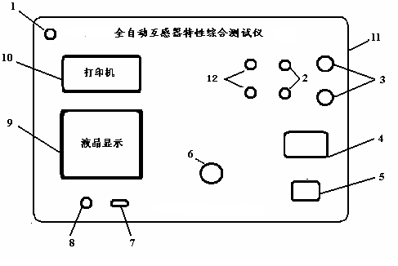
1 装置面板结构说明
- 安全接地端子
- 二次侧输出
- 一次侧输出
- 漏电保护器
- 电源开关
- 旋转鼠标
- RS232通讯口
- 外接数据口
- 液晶显示
- 微型打印机
- 电源插座(机箱右上侧)
- 接PT二次测

第三章 单机运行软件操作方法
1 旋转鼠标使用方法

旋转鼠标的功能类似计算机上使用的鼠标，它有三种操作：“左旋”，“右旋”，“按下选定”。使用鼠标的这三种操作可以用来移动光标、数据输入和操作选定等。
移动光标： 您可以通过旋转鼠标移动光标位置，当光标移到某一选项上需要选定时，“按下”旋钮即可选定此项。
数据输入： 当需要修改数据时，请将光标移动到需要修改数据的选项上，按下鼠标，即进入数据的百位或十位修改操作（光标缩小至被修改的这一位上），左旋或右旋鼠标即进行该位的增减操作。按下鼠标确认该位的修改，并进入下一位的修改，同样左旋或右旋鼠标进行该位的增减。逐位修改完毕后，光标增大为全光标，即退出数据的修改操作，此时旋转鼠标可将光标移走。

2 主菜单

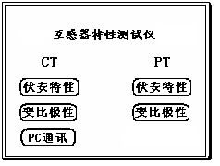
连接好装置侧板上的～220V电源，打开面板上的电源开关，液晶屏蓝色背光亮，装置进行自检，自检完毕进入伏安特性测试仪汉化主菜单。

主菜单有CT伏安特性、变比极性、PC通讯和PT伏安特性、变比极性和耐压测试六项可选项（如右图）。旋动旋转鼠标将光标移到某一项上，按下旋钮即可进入此项试验。

3伏安特性试验

3.1伏安特性试验的软件界面
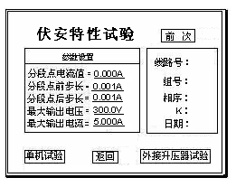
在主菜单界面，旋转鼠标将光标移动到 伏安特性 选项上，按下旋转鼠标即可进入伏安特性试验设置界面（如右图）。光标移动至 返回 ，按下鼠标即可返回主菜单。
界面参数说明：
前x次记录： 以前第x次做完伏安特性试验后保存的数据。
分段点电流值： 试验时为使伏安特性曲线的拐点前和拐点后的曲线点分布合理，特设置一个分段点，在此点前后分别以两种不同电流步长进行试验。该分段点电
流值根据估计值或根据所测拐点值来设定，范围（0 - 15）A。
分段点前（后）步长： 分段点前（后）的步进电流步长，范围（0.001 - 2.500）A。
最大输出电压：电流互感器二次侧的所能承受的最大电压，范围（0 - 2500）V。
最大输出电流：电流互感器二次侧的所能承受的最大电流，范围（0 - 15）A。
单机试验： 仅使用单机进行试验时，按此键开始试验。
外接升压器试验：若需外接升压器进行试验时，按此键开始试验。
说明：为了使作出的伏安特性曲线测试点均匀连贯，特设定一分界点，该分界点前按一个步长进行试验，分界点后按另一个步长进行试验。该分界点即为分段点。该点数值可大可小，一般根据估计或测试得出，不一定等于真实拐点，当然越接近越好。
说明：设置最大输出电压和最大输出电流可对电流互感器进行保护，在试验过程中，一旦电压或电流超出设定值，测试仪将自动断路保护电流互感器。

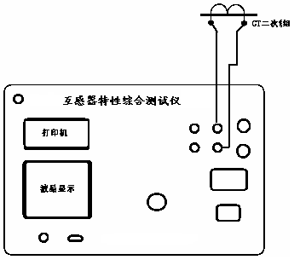
3.2伏安特性试验
设置好最大输出电压、最大输出电流和分段点电流值(理论拐点)、分段点前步长、分段点后步长等参数后，旋转鼠标，将光标移动至 单机试验 选项，即可准备进行试验。若按下 返回 ，即退出伏安特性试验回到主菜单。

3.3 使用装置单机试验
(1)、试验的接线
使用装置单机进行使用的原理接线图如右图。

当交流功率电源输入端子接～220V电压时，交流电压输出为0~500V，当输入端子接～380V电压时，交流电压输出0~1000V。
注意：使用装置单机试验时，请勿按外接升压器试验，以免电压过高损坏装置。
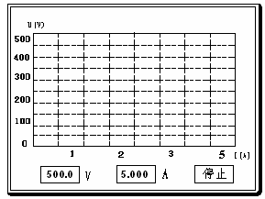

(2)、试验方法
在伏安特性试验界面上按下 单机试验 ， 确定 ，即进入伏安特性试验曲线图界面（如右图），此时装置自动根据电压、电流和步长值逐步增加电压和电流进行测试，每测出一个点将自动在曲线图上标示出来，并在记录其数值。

试验过程中，光标会显示在 停止 选项上不停闪烁，直至试验完毕，退出自动测试界面，或按下旋转鼠标人为中止试验。

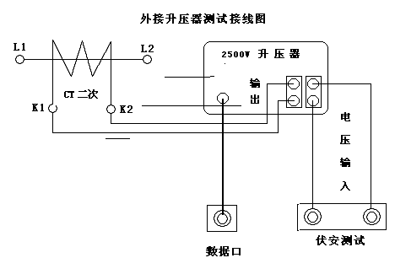
3.4使用外部升压器试验
(1)、试验的接线
测试额定电流1A的CT要求测试电压高达1000～2500V，装置单机不能升达这么高电压，
此时可以采用选配的外部升压器进行试验。外部升压器的原理是将装置输出电压再进行二次升压至1000－2500V。外部升压器接线方法如
当交流功率电源输入端子接～220V电压时，经右图。外部升压器后交流电压输出为0～2500V。
(2)、试验方法
试验方法与装置单机试验的相同，但电压设置范围为0～2500V，电流设置范围为0～1.5A。
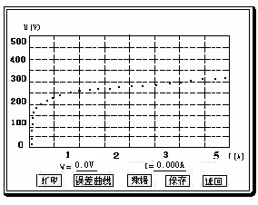
注意：使用装置外接升压器试验时，请勿按单机试验，以免损坏装置。

3.5 测试结果操作说明
试验结束后，屏幕显示出伏安特性测试曲线（如右图）。该界面上各操作功能如下：
打印：旋转鼠标将光标移动至 打印 选项,按下旋转鼠标即可用仪器自带的面板微型打印机将当前测试的曲线以及数据组打印出来。

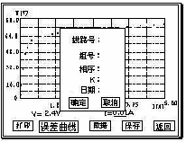
保存：旋转鼠标移动至 保存 选定即可将当前数据及伏安特性曲线图保存在内存中。
参数设置：旋转鼠标移动至 保存 选定，界面上弹出的被测CT参数对话框（如下图），
通过旋转鼠标即可进行线路号、组号、相序、K、日期等参数设置；
设置参数完毕之后，按下 确定 即可将当前所测数据保存。
以后在伏安特性主界面上选“前x次记录”即可调出查看，
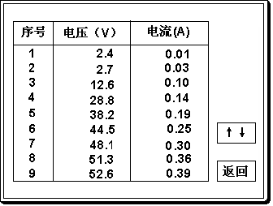
再按 保存 也可以重新修改以前保存的线路号、组号、相序、K、日期等参数设置，之后按 确定 即可对重新修改的参数进行保存；单机所保存的数据可直接上传至PC机保存。

注意： 刚保存的数据保存在“前1次记录”中，所有数据往前推一组。
内存中最多能保存45组数据，如超过45组数据，将按先入先出原则冲掉最老的数据。
掉电后数据能保存60天。
返回：光标移动至此选项，按下即退出该界面。
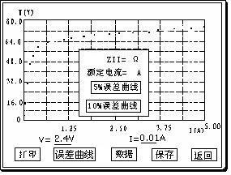
数据：将光标移动至 数据 选项选定，屏幕上将显示伏安特性试验的测试数据列表（如右图）。
注意：在此界面中，如果数据太多，可将光标移动到 ↑↓ 项，按下鼠标，通过左旋、右旋鼠标滚动显示试验数据。浏览数据完毕，光标移动至
返回 ，按下即退回到伏安特性试验曲线界面。

3.6误差曲线
在伏安特性曲线图界面上，将光标移至 误差曲线 选定，屏上
将显示伏安特性试验的误差曲线的设置（如右图）。
误差曲线参数框说明：
ZⅡ：CT二次侧阻抗值。
额定电流：CT的二次侧额定电流
5%误差曲线：将光标移动至 5%误差曲线 选定，自动得出5%误差曲线结果并显示数据。
10%误差曲线：将光标移动至 10%误差曲线 选定，自动得出10%误差曲线并显示数据。
3.7 查阅以前所保存的测试数据
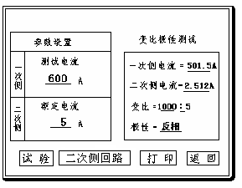
请进入伏安特性试验设置界面，将光标移动至 前 x 次 选项上，按一下鼠标后，左旋或右旋鼠标，设定哪1次，再次按一下鼠标后，即将该次的试验数据调出查阅，数据调出后所显示的曲线和数据列表及其操作方法与刚测试得出的结果完全相同，调出后可同样进行打印操作。

4 变比极性试验
4.1、变比极性试验的软件界面
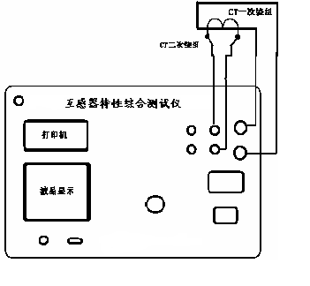
进入主菜单，旋转鼠标将光标移动到 变比极性 选项上，按下旋转鼠标即可进入
变比极性试验设置界面（如右图）。
参数设置：试验前需设置的参数
一次侧测试电流： 0 - 600A。
二次侧额定电流： 1A或5A。

4.2、变比试验接线
变比极性试验的原理接线图。
注意：做变比极性试验时，请先将CT的二次绕组的，
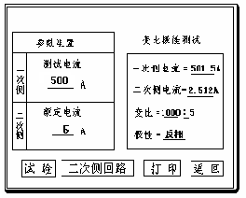
接地线断开以免损坏装置。

4.3、 试验方法
设置好一次侧测试电流和二次侧额定电流后，旋转鼠标将光标移动至 试验 选项，按下鼠标，合上空气开关，选择 确定 ，即出现下图所示试验界面。
试验过程中，光标会显示在 停止 选项上不停闪烁，直至试验完毕退出自动测试界面，或按下旋转鼠标人为中止试验。
试验开始后，装置输出到电流互感器的一次侧交流电流不断的增加，该一次测电流和二次测测得的电流数值在屏幕上显示。
并以实际测出的电流，计算得出变比值且显示出极性。
以上页图所示为例，一次侧所设测试电流为500.0A，二次侧额定电流5A。测得一次侧电流501.5A，二次侧电流为2.512A，变比比值为1000 : 5，极性为反相即为反极性。
注意： 由于保护CT种类太多，其变比范围非常大（从10 : 5 ～ 30000 : 1），故测量不同CT变比时其二次电流范围也很大.

4.4 CT二次侧回路检查
试验原理接线图与变比极性试验接线图一样（如右上图）
试验方法：

在变比极性试验界面上，设置好参数后，按下 二次侧回路 ，装置将输出到CT一次侧的电流逐步增加至所设值，然后将该电流保持输出一段时间，用于检查CT二次侧回路的完整性。该时间的长度与电流值有关，电流越大，时间越短。
试验过程中，光标会显示在 停止 选项上不停闪烁，直至试验完毕自动退出，或按下旋转鼠标人为中止试验。
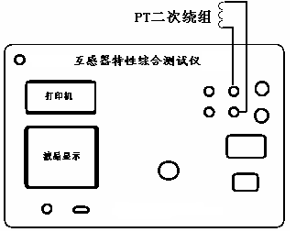

  - PT伏安特性试验方法
1、PT伏安特性试验接线方法见右图。
2、试验方法
在PT伏安特性试验界面上按下 单机试验 ， 确定 ，即进入伏安特性试验曲线图界面，此时装置自动根据设定的电压、电流和步长值逐步增加电压和电流进行测试，每测出一个点将自动在曲线图上标示出来，并在记录其数值。
试验过程中，光标会显示在 停止 选项上不停闪烁，直至试验完毕退出自动测试界面，或按下旋转鼠标人为中止试验。
3、测试结果操作说明
试验结束后，屏幕显示出伏安特性测试曲线（如右图）。该界面上各操作功能如下：
打印：旋转鼠标将光标移动至 打印 选项,按下旋转鼠标即可用仪器自带的面板微型打印机将当前测试的曲线以及数据组打印出来。

保存：旋转鼠标移动至 保存 选定即可将当前数据及伏安特性曲线图保存在内存中。
参数设置：旋转鼠标移动至 保存 选定，界面上弹出的被测PT参数对话框（如下图），通过旋转鼠标即可进行线路号、组号、相序、K、日期等参数设置；
设置参数完毕之后，按下 确定 即可将当前所测数据保存。
以后在伏安特性主界面上选“前x次记录”即可调出查看，
再按 保存 也可以重新修改以前保存的线路号、组号、相序、K、日期等参数设置，之后按 确定 即可对重新修改的参数进行保存；单机所保存的数据可直接上传至PC机保存。

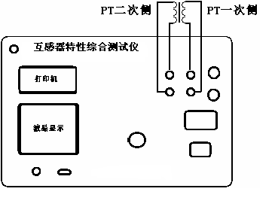

  - PT变比极性试验方法
- 变比极性接线方式（见右图）
- PT变比极性实验时不需设定试验数据，直接
按开始选项后，设备便可自动完成测试并显示试
验结果。

  - 交流耐压试验方法
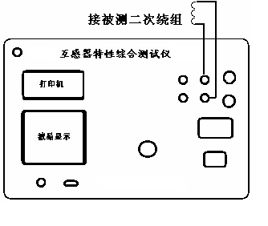
- 实验时将鼠标选中耐压试验选项，进入试验参数设置
界面，用户可以根据需要设定交流输出电压单机0-1000V，
试验时间为2分钟，试验结束后，装置将自动回零等待下次
试验，接线方法（见右图）。

8、 PC机操作软件使用说明

伏安特性试验
界面参数说明
分段点电流值： 设置一个分段点，此点前后分别以两种不同电流步长进行试验。范围（0 - 15）A。

分段点前步长：分段点前的步进电流步长，范围（0.02 - 2.00）A。

分段点后步长：分段点后的步进电流步长，范围（0.02 - 2.00）A。

最大输出电压：电流互感器二次侧的所能承受的最大电压，范围（0 - 2500）V。

最大输出电流：电流互感器二次侧的所能承受的最大电流，范围（0 - 15）A

试用方式有单机试验，外接升压器。外接升压器时，最大输出电压范围（0 - 2500）V，最大输出电流范围（0 –1.5）A。

伏安特性试验界面如下图：
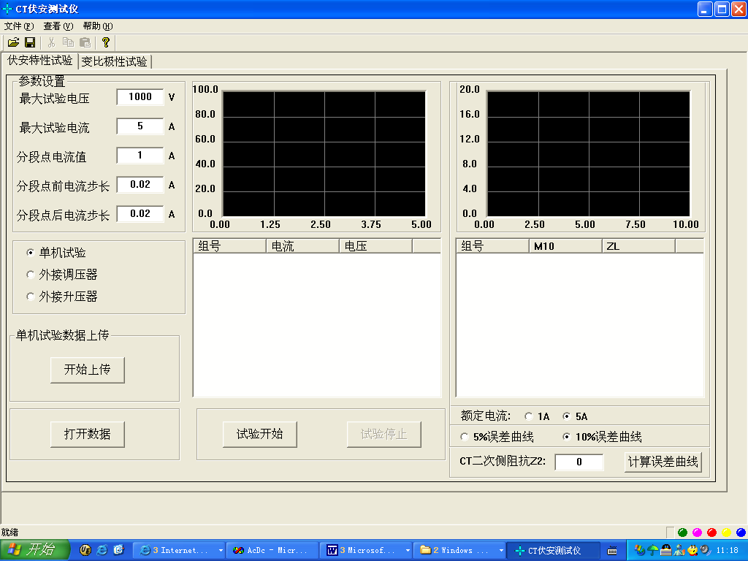

试验方法
试验原理以及接线方式与单机相同。接线完毕后，点击“试验开始”，即开始试验。此时装置自动根据电压、电流和步长值逐步增加电压和电流进行测试，每测出一个点将自动在曲线图上标示出来，并在数据显示框中显示电压电流数值。试验过程中可以随时点击“试验停止”来终止试验。
数据上传
点击“单机数据上传”，可以将在下位机保存的测试数据上传到PC机上保存。上传上来后显示的是最后一组数据以及曲线图。如果没有联接下位机或者下位机没有数据则自动结束无任何显示。

点击“打开数据”，可以打开已经保存在PC机内的数据以及图形。
误差曲线

由已经打开的数据可得出误差曲线。CT的额定电流可以为1A和5A，CT二次侧阻抗Z2的设置范围为0到20欧，可选择5%或10%误差曲线。参数设置好后点击“计算误差曲线”，即显示出误差曲线以及计算得出的数据。

变比极性试验
1 参数说明

一次侧测试电流：在变比极性测试时，电流互感器一次侧需施加的电流，范围为0 - 600A。

二次侧额定电流：电流互感器二次侧的额定电流，1A或5A。

一次侧电流：变比极性试验过程中一次侧所施加的实际电流显示值。

二次侧电流：变比极性试验过程中二次侧所测得的实际电流显示值。

变比：变比极性试验根据一次侧和二次侧所测的实际电流计算出的实际变比。

极性：变比极性试验所测的实际极性。

“测试二次侧回路时输出保持一定时间”用于将一次侧输出电流保持一段时间。该时间的长度与电流值有关，电流越大，时间越短。
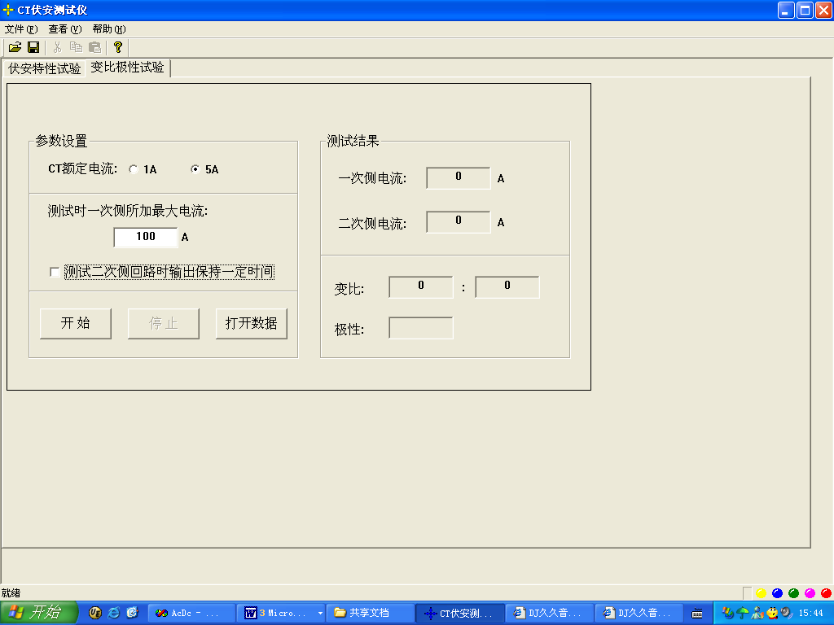

附录1、故障维护
- 电压输出不正常，如幅值太低或接近为零，请检查电源是否接好。
- 若属装置内部故障，请速于公司联系，我公司将尽快予以解决。

附录2、安装打印纸
- 断开电源，将打印机面板打开；
- 从打印机上取下纸卷轴，将新纸卷套在纸卷轴上，装回至打印机上。并将打印纸头送入打印机头下的进纸口处。打开电源，按下装纸键3秒，机头转动，待打印纸从机头的正前方露出后，关上电源，将打印机面板合上即可。

